1. V spodnjem besedilu oblikuj besede tako, kot je zapisan njihov pomen!
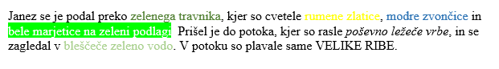
Janez se je podal preko zelenega travnika, kjer so cvetele rumene zlatice, modre zvončice in bele marjetice na zeleni podlagi. Prišel je do potoka, kjer so rasle poševno ležeče vrbe, in se zagledal v bleščeče zeleno vodo. V potoku so plavale same velike ribe.

2. Prepiši naslednje besedilo
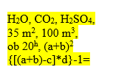
Tvoj zapis:

3. Zapiši naslednje znake:
Tvoj zapis:

4. Spodnji zapis spremeni v samo velike tiskane črke.

Jabolko je sadež in sodi v družino pečkatega sadja. Raste na drevesu jablani. Sodi med kulturne rastline, ki jih je vzgojil človek s pomočjo križanja. Korenine jabolka izvirajo iz Azije. Ima zdravilne učinke. Obstaja ogromno vrst, več kot 20 tisoč. Jabolko zraste iz pet listnega cveta.

5. Spodnjemu besedilu povečaj razmik med vrsticami na 1.5 vrstice

Jabolko je sadež in sodi v družino pečkatega sadja. Raste na drevesu jablani. Sodi med kulturne rastline, ki jih je vzgojil človek s pomočjo križanja. Korenine jabolka izvirajo iz Azije. Ima zdravilne učinke. Obstaja ogromno vrst, več kot 20 tisoč. Jabolko zraste iz pet listnega cveta.

6. Spodnjemu zapisu spremeni pisavo v Arial.

Jabolko je sadež in sodi v družino pečkatega sadja. Raste na drevesu jablani. Sodi med kulturne rastline, ki jih je vzgojil človek s pomočjo križanja. Korenine jabolka izvirajo iz Azije. Ima zdravilne učinke. Obstaja ogromno vrst, več kot 20 tisoč. Jabolko zraste iz pet listnega cveta.

